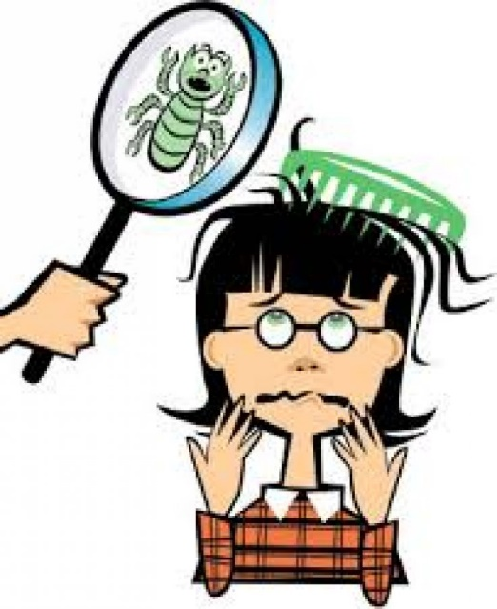
РОДИТЕЛЯМ О ПЕДИКУЛЕЗЕ
В 2016г. в Бурятии зарегистрировано 636 случаев педикулеза из них 77% приходится на детей, из которых 85% -это дети, посещающие школы и детские сады. За 7 месяцев 2017г. заболеваемость на 24% увеличилась в сравнении с аналогичным периодом 2016 года.
Педикулез – заболевание, обусловленное паразитированием на человеке вшей.
Симптомы педикулеза – это, прежде всего, кожный зуд, гниды в волосах и расчесы под волосами. Пик заболеваемости приходится на начало осени, когда дети возвращаются домой из лагерей и пансионатов. Вши передаются от человека к человеку через одежду, белье, предметы обихода, расчески и т.п., наиболее часто педикулез передается при совместных играх, учебе, соревнованиях, езде в общественном транспорте.
ПРОФИЛАКТИКА
- Привейте детям навыки личной гигиены (мытье головы по мере загрязнения шампунем, наличие индивидуальной расчески, ежедневный уход за волосами).
- Отучите детей от привычки пользоваться чужими расческами, шапками, резинками, заколками.
- Приучите ребенка при посещении секций, бассейна, а также в школьных раздевалках складывать головные уборы, шарфы в личный пакет.
- Осматривайте голову ребенка ежедневно и тщательный осмотр после коллективных поездок, посещений секций и бассейна.
- При обнаружении педикулеза у ребенка проведите осмотр всей семьи, обработать голову противопедикулезным шампунем согласно инструкции.
- Сообщить о ситуации медработнику школы или классному руководителю для проведения комплекса противопедикулезных мероприятий в детском коллективе.
Педикулез легко предотвратить, но трудно лечить – хорошая гигиена является наиболее эффективной профилактикой педикулеза. Практикуйте сами и учите детей защищать себя от педикулеза.

